Министерство образования Республики Беларусь

Учреждение образования
«Белорусский государственный университет
информатики и радиоэлектроники»

Факультет информационных технологий и управления

Кафедра интеллектуальных информационных технологий

ЛАБОРАТОРНАЯ РАБОТА 1
по предмету
Обработка Изображений

Выполнил: студент 521703 гр.
Сидоров И.С.

Проверил:

Минск 2008
Лабораторная работа №1:
«Бинаризация изображения»

Постановка задачи:
Требуется разработать и реализовать алгоритм приведения цветного изображения к двум цветам (чёрному и белому).
Исходные данные:
Цветное изображение.
Выполнение задания:

Для выполнения задания мы использовали программную среду MATLAB 6.5 позволяющую удобно работать с изображениями.

Алгоритм бинаризации цветного изображения состоит в следующем:
А) перевод цветного изображения в полутоновую форму;
Б) построение гистограммы у полутонового изображения;
В) выравнивание гистограммы;
Г) урезание гистограммы у полутонового изображения;
Д) нахождения минимального значения у урезанной гистограммы;
Е) бинаризация полутонового изображения.
Е.а) присвоение значениям изображения большим минимального значения 255;
Е.б) присвоение остальным значениям 0.

Программа на языке MATLAB 6.5
% чтение и приведение изображения к числовой форме
I = imread('flowers.tif');
Id = double(I);
Proc = 0.0001;
[n,m,k] = size(I);
% построение полутонового изображения
Ihalf = zeros(n,m);
for i = 1:n
for u = 1:m
Ihalf(i,u) = (Id(i,u,1) + Id(i,u,2) + Id(i,u,3))/3;
end
end
% построение гистограммы
g = zeros(256);
gn = zeros(256);
for i = 1:n
for u = 1:m
g( Ihalf(i,u)+1 ) = g( Ihalf(i,u)+1 ) + 1;
end
end
% выравнивание гистограммы
for i = 2:255
gn( i ) = (g( i )+g( i-1 )+g( i+1 ))/3;
end
border = m*n*Proc
% построение урезанной гистограммы
g2T = gn( border:256-border );
T = min( g2T )

% бинаризация изображения
I2 = zeros(n,m);
for i = 1:n
for u = 1:m
if ( Ihalf(i,u) < T)
I2(i,u) = 0;
else
I2(i,u) = 255;
end
end
end
% выдача результатов
figure, subplot(3,3,1), imshow(I), title('image'),
subplot(3,3,5), plot(g), title('histograme'),
subplot(3,3,6), plot(gn), title('normalized histograme'),
subplot(3,3,4), imshow(uint8(Ihalf)), title('gray cale'),
subplot(3,3,7), imshow(uint8(I2)), title('binarization');

Результаты:

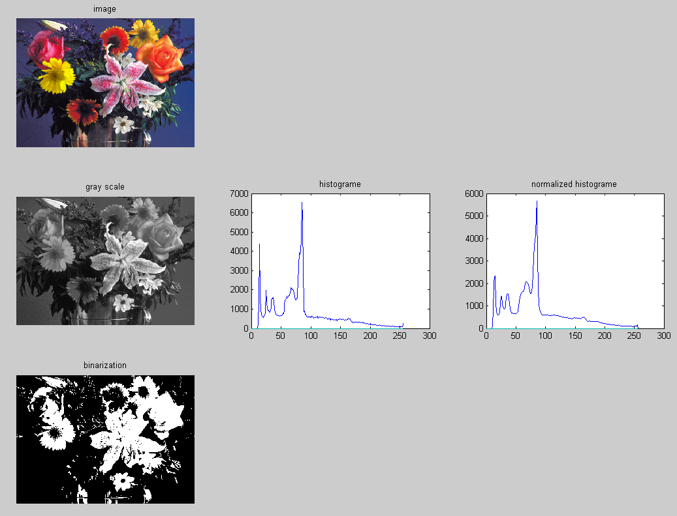

Выводы:
Мы научились “бинаризировать” изображение, используя инструментальное средство «MATLAB».

